ĐỀ 1
I. PHẦN TRẮC NGHIỆM: (3 điểm)
Chọn đáp án trả lời đúng nhất trong các câu sau:
Câu 1: Ta nhìn thấy được một vật khi
A. Có ánh sáng truyền vào mắt ta B. Ta mở mắt
C. Có ánh sáng từ vật đó truyền vào mắt ta D. Vật phát sáng
Câu 2: Khi ta nhìn vào gương mà thấy hình ảnh ta lớn hơn nhiều so với khuôn mặt thì đó là
A. Gương phẳng B. Gương cầu lồi
C. Gương cầu lõm D. Gương cầu (lồi hoặc lõm)
Câu 3: Khi xảy ra hiện tượng nhật thực, vị trí tương đối của Trái Đất, Mặt Trăng và Mặt Trời là
A. Mặt Trăng - Trái Đất - Mặt Trời B. Trái Đất - Mặt Trời - Mặt Trăng
C. Mặt Trời - Mặt Trăng - Trái Đất D. Mặt Trời - Trái Đất - Mặt Trăng
Câu 4: Ảnh của một vật tạo bởi gương cầu lồi là
A. Ảnh thật, lớn hơn vật B. Ảnh ảo, lớn bằng vật
C. Ảnh ảo, nhỏ hơn vật D. Ảnh thật, lớn bằng vật
Câu 5: Một vật đặt trước và cách gương phẳng 20cm, khoảng cách giữa ảnh và vật là
A. 20cm B. 15cm C. 10cm D. 5cm
Câu 6: Chiếu một tia sáng SI tới một gương phẳng, ta thu được tia phản xạ IR hợp với tia tới SI một góc 60⁰. Khi đó, góc tới i và góc phản xạ i’ sẽ có giá trị:
A. i = i’ = 30⁰ B. i = 40⁰, i’ = 20⁰
C. i = i’ = 60⁰ D. i = 20⁰, i’ = 40⁰
Câu 7: Hình nào thể hiện đúng đường truyền của ánh sáng trong không khí?
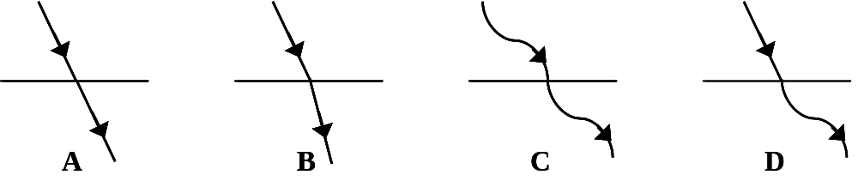
Câu 8: Hiện tượng nguyệt thực xảy ra vào thời gian nào?
A. Vào đêm có trăng (rằm) B. Ban ngày
C. Vào đêm không có trăng D. Không thể xác định được.
Câu 9: Chùm sáng có các tia sáng giao nhau trên đường truyền của chúng gọi là chùm sáng
A. song song B. hội tụ C. phân kì D. phản xạ
Câu 10: Vật nào dưới đây không phải là nguồn sáng?
A. Ngọn nến đang cháy B. Vỏ chai sáng chói dưới trời nắng
C. Mặt trời D. Đèn ống đang sáng
Câu 11: Một tia sáng chiếu tới mặt gương phẳng có góc tới bằng 45⁰ thì góc phản xạ bằng:
A. 60⁰ B. 40⁰ C. 50⁰ D. 45⁰
Câu 12: Độ lớn của ảnh của một vật tạo bởi gương phẳng có đặc điểm:
A. bằng ½ vật B. nhỏ hơn vật C. lớn hơn vật D. bằng vật
II. PHẦN TỰ LUẬN: (7 điểm)
Câu 1: (3 điểm)
a) Hãy giải thích hiện tượng nhật thực?
b) Vẽ hình để thấy được tia tới và tia phản xạ khi chiếu một tia sáng tới gương phẳng đặt nằm ngang, biết góc hợp bởi tia tới và mặt gương là 60⁰.
c) Tính góc tới và góc phản xạ trong hình đã vẽ ở câu b)
Câu 2: (1 điểm)
So sánh ảnh của vật tạo bởi gương phẳng, gương cầu lồi và gương cầu lõm?
Câu 3: (1,5 điểm )Trên ôtô, xe máy người ta thường lắp một gương cầu lồi ở phía trước người lái xe để quan sát phía sau mà không lắp một gương phẳng. Làm như thế có lợi gì?
Câu 4: (1, 5 điểm) Dựng ảnh của vật sau qua gương phẳng.
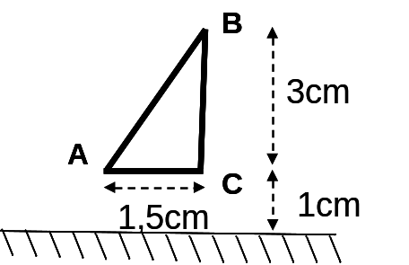

- Hết -

